CPU, RAM, HDD 점검 매뉴얼



SFA Engineering Corp.

목차
- CPU
- RAM
- HDD

CPU 사용량 점검
1) RCP UI창에서 System → Systeminfo를 클릭한다
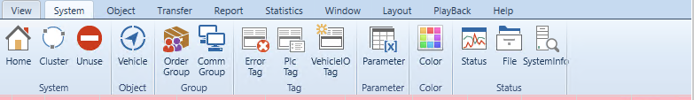

2) Systeminfo 창에서 HARDWARE를 클릭하면 현재 DB의 CPU, RAM, HDD 현재 사용량을 확인할 수 있다.
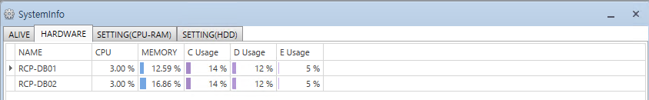

3) SYSTEM → Parameter를 클릭하여 설정 값을 지정할 수 있다.
4) SystemParam에서 AP서버의 CPU, Memory, HDD 설정 값을 확인할 수 있다.
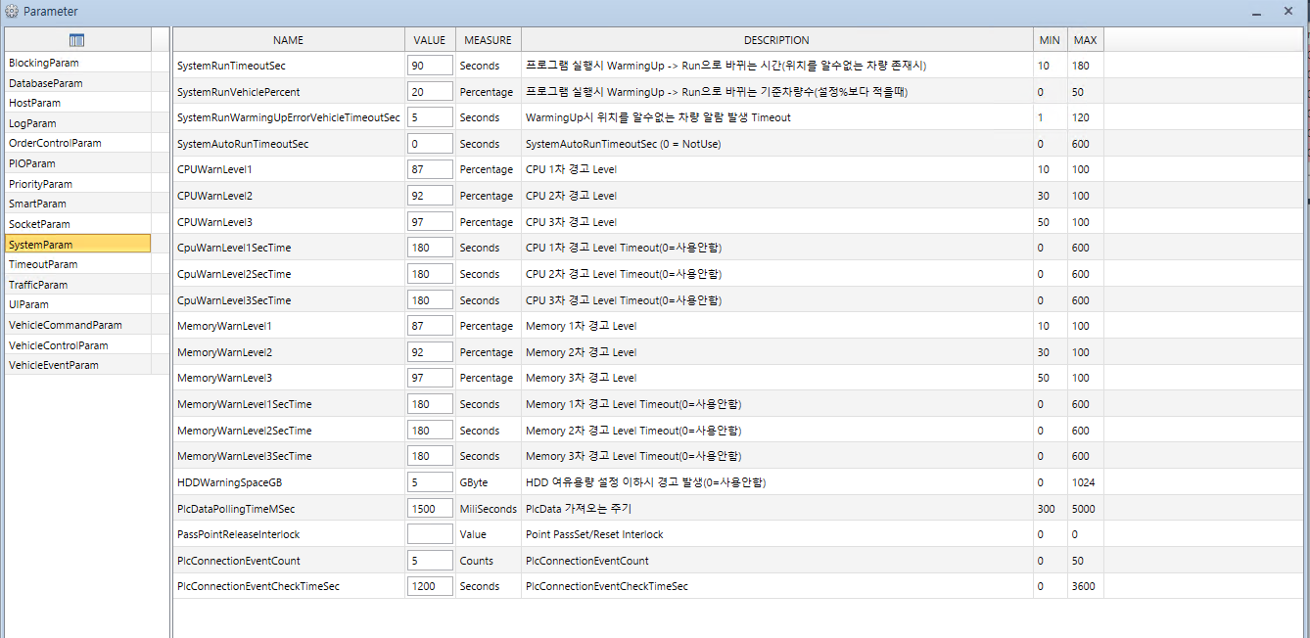

5) CPU 사용량 이상일 때 경고창 표시 설정(1차,2차,3차)
6) CPU 사용량 설정 값 이상일 시 그 수치 값이 설정한 시간이 유지되면 경고창 발생하는 부분
① 5번 항목에서 설정 값 이상일 시 설정 값 시간이 경과되면 경고창이 발생한다.(예시는 180초)

② 예시 CPU사용량1, 87 초과시 ErrorList에 CPU Warning Level1 알람이 발생한다. (180Sec 이후)
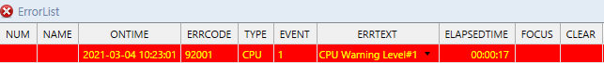
③ 예시 CPU사용량2, 92 초과시 ErrorList에 CPU Warning Level2 알람이 발생한다. (180Sec 이후)
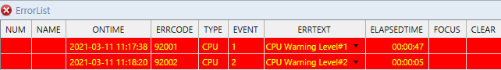
④ 예시 CPU사용량3, 97 초과시 ErrorList에 CPU Warning Level3 알람이 발생한다. (180Sec 이후)
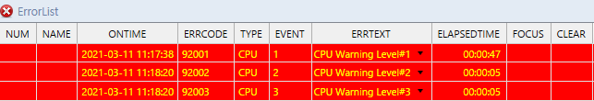

RAM 사용량 점검

1) RAM 사용량 이상일 때 경고창 표시 설정(1차,2차,3차)
2) RAM 사용량 설정 값 이상일 시 그 수치 값이 몇 초 동안 유지되면 경고 창 발생하는 부분
① 7번 항목에서 설정 값 이상일 시 설정 값 시간이 경과되면 경고창이 발생한다.
② Memory 사용량 87 초과시 ErrorList에 MEMORY Warning Level1 알람이 발생한다. (180Sec 이후)
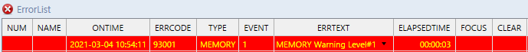
③ Memory 사용량 92 초과시 ErrorList에 MEMORY Warning Level2 알람이 발생한다. (180Sec 이후)
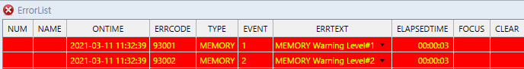
④ Memory 사용량 97 초과시 ErrorList에 MEMORY Warning Level3 알람이 발생한다. (180Sec 이후)
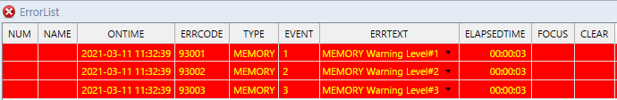

HDD 사용량 점검

1) HDD 여유용량 설정 이하시 경고 발생
① HDD의 사용 가능 한 공간이 5GB 이하일 경우 알람 발생
